Fiche de synthèse 1 : prévention et sécurité

Nouveaux élèves
Page 2 sur 4
Bulletin d'informations de l'école
Synthèse N°5 ^{bis} les réseaux – plancher chauffant basse température
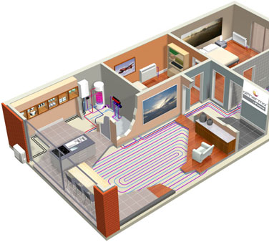
Un collecteur départ et un collecteur retour qui alimentent chaque pièce

Un générateur de chaleur basse température, ici une PAC air/eau mais les chaudières à condensation gaz ou fuel conviennent parfaitement.
Une boucle pour chaque pièce ( escargot ou serpentin)
Un bâti très bien isolé pour une faible consommation d’énergie
Température maximum de l’eau à l’entrée du plancher : 50°C
Température maximum de surface du sol :28°C
Grande inertie : pas d’abaissement de T°
Régulation avec sonde extérieure

